**MySQL 时间类型 datetime、bigint、timestamp，选哪个？**

<https://mp.weixin.qq.com/s/6aV8JLRO26clSbX0pwFPuA>

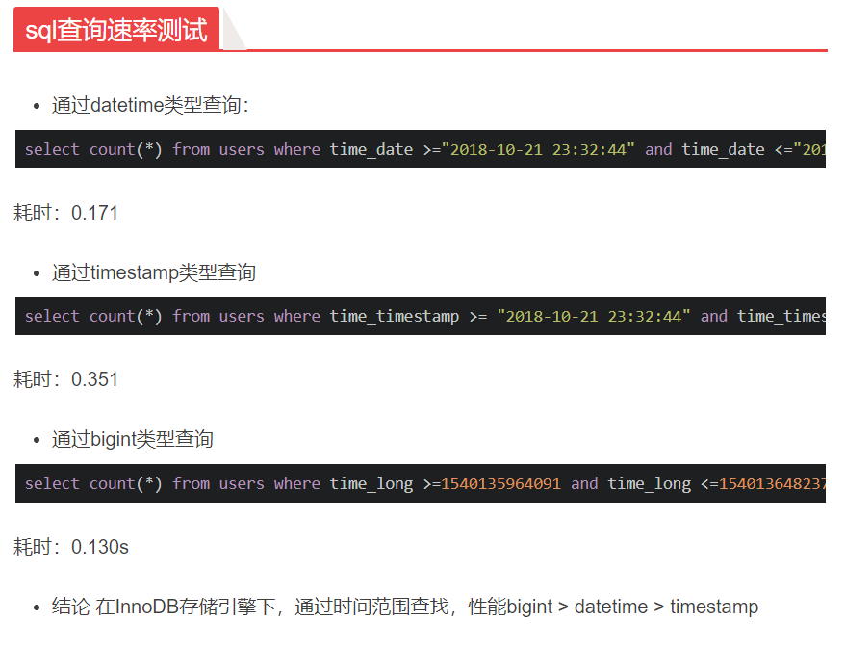

小结

如果需要对时间字段进行操作(如通过时间范围查找或者排序等)，推荐使用bigint，如果时间字段不需要进行任何操作，推荐使用timestamp，使用4个字节保存比较节省空间，但是只能记录到2038年记录的时间有限。